SISTEM ŠKOLSKOG SPORTA
CRNE GORE
Projektna analitika
Predmet: Analiza i dizajn informacionih sistema (ADIS)
Univerzitet Donja Gorica
Verzija 3.1 | 2026

1. Use Case dijagram
Sistem ima tri primarna aktora (Profesor, Učenik, Administrator) i jedan eksterni sistem (eDnevnik). Identifikovano je 10 ključnih use case-ova sa dvije <<include>> relacije.
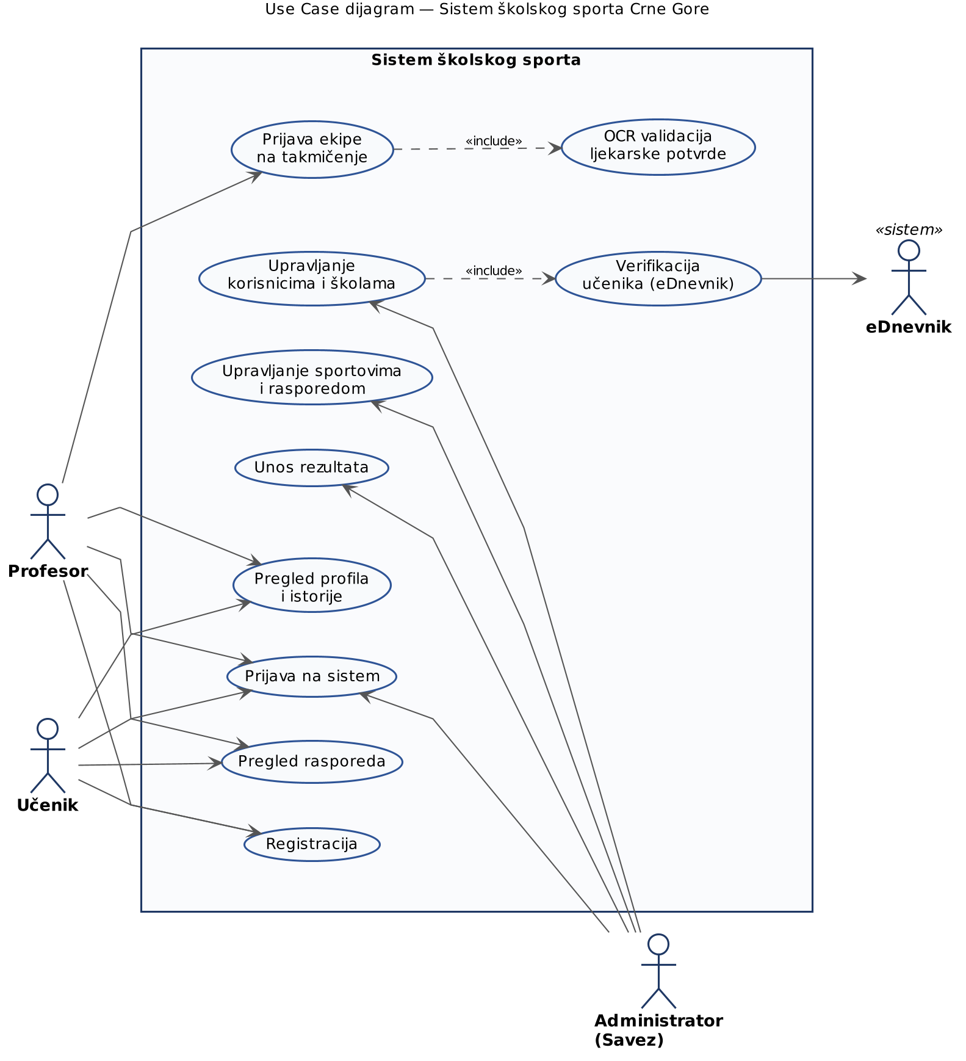
Slika 1: Use Case dijagram

2. Use Case Briefs
Kratak opis svih use case-ova. Detaljna razrada centralnog UC5 (Prijava ekipe) data je u sekciji 4.
ID | Naziv | Aktor | Opis
UC1 | Registracija | Profesor / Učenik | Korisnik kreira nalog uz osnovne lične podatke i podatke o školi.
UC2 | Prijava na sistem | Svi | Autentifikacija sa kredencijalima; sistem bilježi audit zapis.
UC3 | Pregled profila i istorije | Profesor / Učenik | Pregled ličnih podataka, vođenih timova, takmičenja, rezultata i medalja.
UC4 | Pregled rasporeda | Profesor / Učenik | Read-only pristup centralnom kalendaru takmičenja.
UC5 | Prijava ekipe na takmičenje | Profesor | Centralni UC. Profesor formira ekipu, dodaje učenike, uploaduje ljekarske potvrde i potpisuje prijavu.
UC6 | OCR validacija potvrde | Sistem (interni) | Automatska ekstrakcija i provjera datuma i imena na ljekarskoj potvrdi.
UC7 | Upravljanje korisnicima i školama | Administrator | CRUD nad nalozima i školama; verifikacija kroz eDnevnik.
UC8 | Verifikacija učenika (eDnevnik) | Administrator | Provjera redovnosti i statusa učenika kroz državni sistem.
UC9 | Upravljanje sportovima i rasporedom | Administrator | Katalog sportova (timski / individualni) i kalendar takmičenja.
UC10 | Unos rezultata | Administrator | Plasmani i medalje po završetku takmičenja; razlikuje timske od individualnih sportova.

3. Domain Model
Konceptualni klasni dijagram domena: 9 klasa i 1 enum. Korisnik je apstraktna nadklasa za Profesora, Učenika i Administratora.
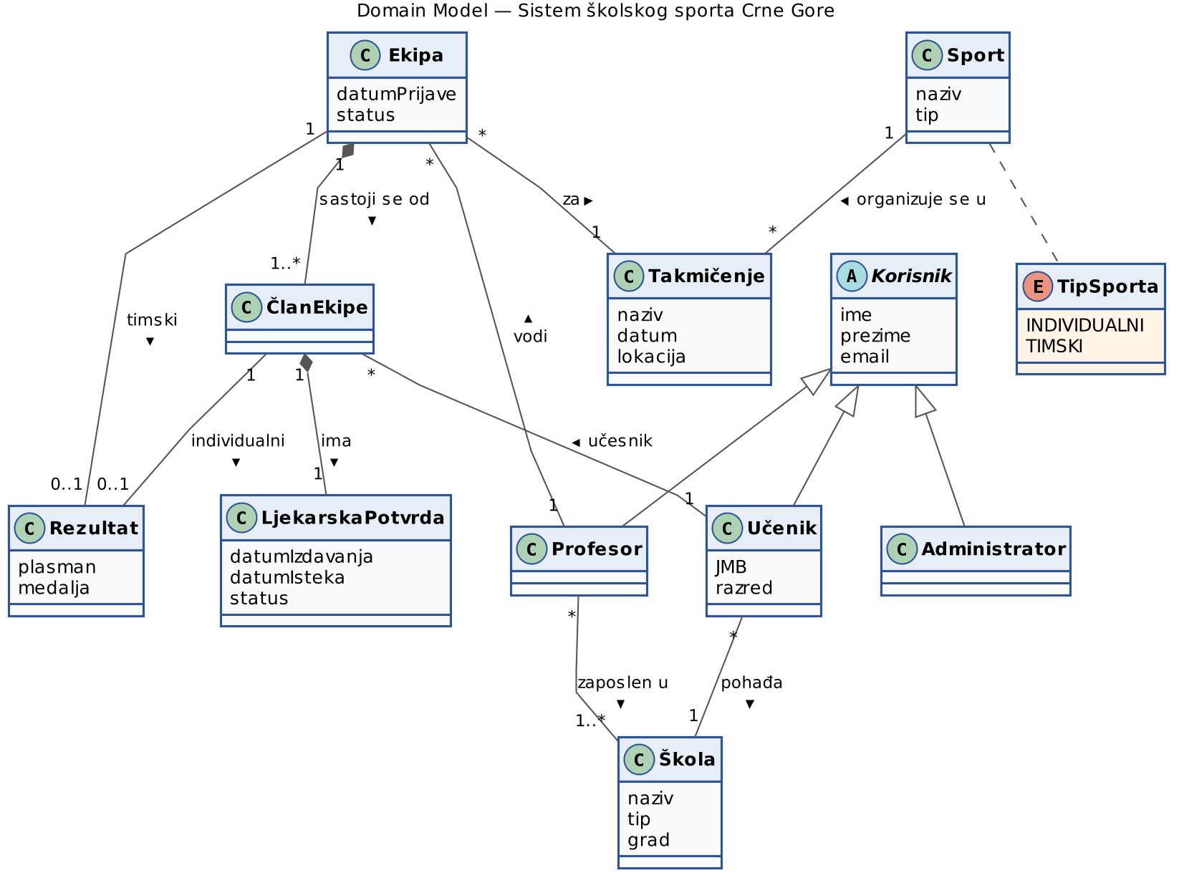
Slika 2: Domain Model

Ključne odluke u modelovanju
- Korisnik kao apstraktna klasa — generalizacija u Profesora, Učenika i Administratora.
- ČlanEkipe je zasebna klasa između Učenika i Ekipe — ima sopstvenu ljekarsku potvrdu po prijavi.
- Rezultat se vezuje za Ekipu (timski sport) ili za ČlanEkipe (individualni sport), nikad oba.
- Sport ima immutable tip (TIMSKI / INDIVIDUALNI) — ne mijenja se nakon kreiranja zbog očuvanja istorijskih podataka.

4. Detaljna razrada UC5: Prijava ekipe na takmičenje
ID i naziv | UC5 — Prijaviti ekipu na takmičenje
Primarni aktor | Profesor
Preduslovi | Profesor je prijavljen i verifikovan; učenici registrovani; sport i takmičenje postoje u sistemu.
Postuslovi | Ekipa registrovana; potvrde pohranjene i validirane; notifikacija poslata.
Trigger | Profesor pristupa formi za prijavu ekipe.

Glavni tok
1. Profesor pristupa formi za prijavu ekipe.
2. Sistem prikazuje katalog sportova; profesor bira sport.
3. Sistem prikazuje pravila sporta (tip, broj članova).
4. Profesor dodaje učenika i uploaduje ljekarsku potvrdu.
5. Sistem (UC6) OCR-uje potvrdu i validira datume i ime.
6. Koraci 4–5 se ponavljaju za svakog člana ekipe.
7. Profesor potpisuje prijavu unosom punog imena.
8. Sistem registruje ekipu i šalje notifikaciju.

Alternativni tokovi
Tačka | Alternativa
5a | Potvrda istekla ili nevalidna — sistem signalizira; profesor uploaduje novu validnu potvrdu.
5b | OCR ne uspijeva (loš sken) — sistem traži novi upload kvalitetnijeg dokumenta.
7a | Potpis ne odgovara registrovanom imenu — sistem odbija i traži ponovni unos.

5. Activity dijagram i SSD

Activity dijagram
Tok aktivnosti sa swimlanes-ima Profesor / Sistem i ključnom petljom za dodavanje članova ekipe sa OCR validacijom.
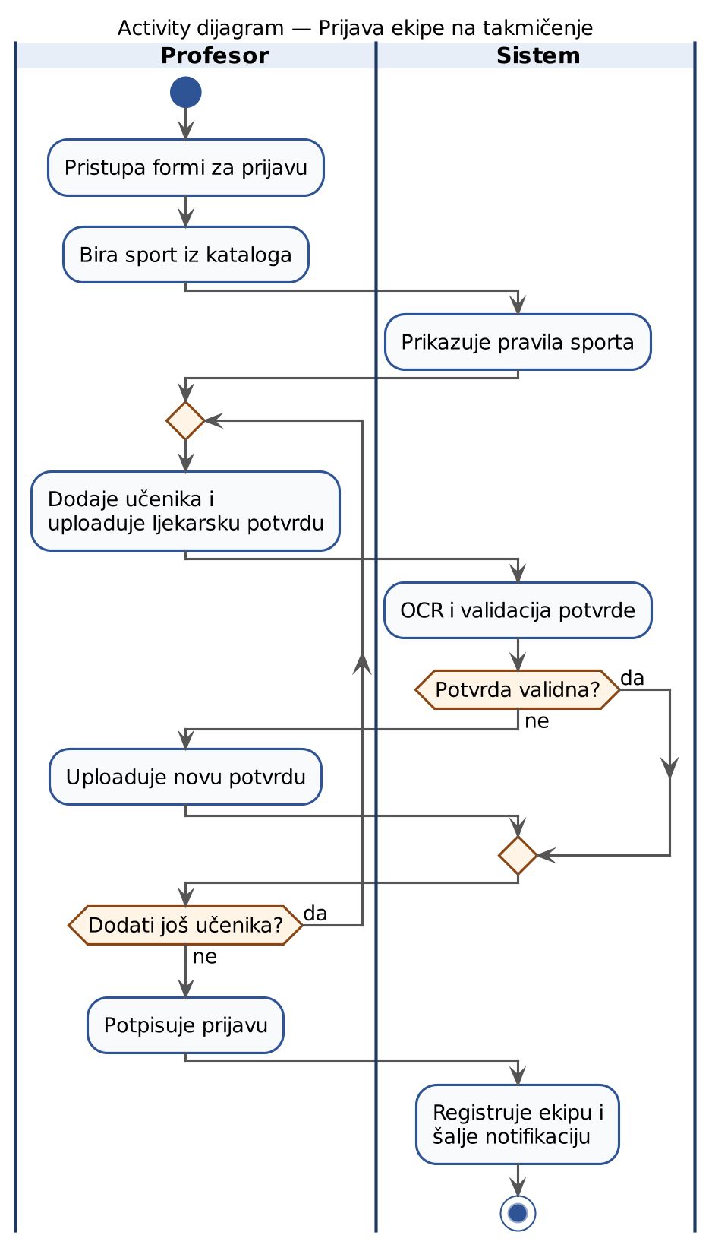
Slika 3: Activity dijagram

SSD
System Sequence Diagram prikazuje sistem kao crnu kutiju. Iz SSD-a se izvode sistemske operacije za narednu fazu razrade.
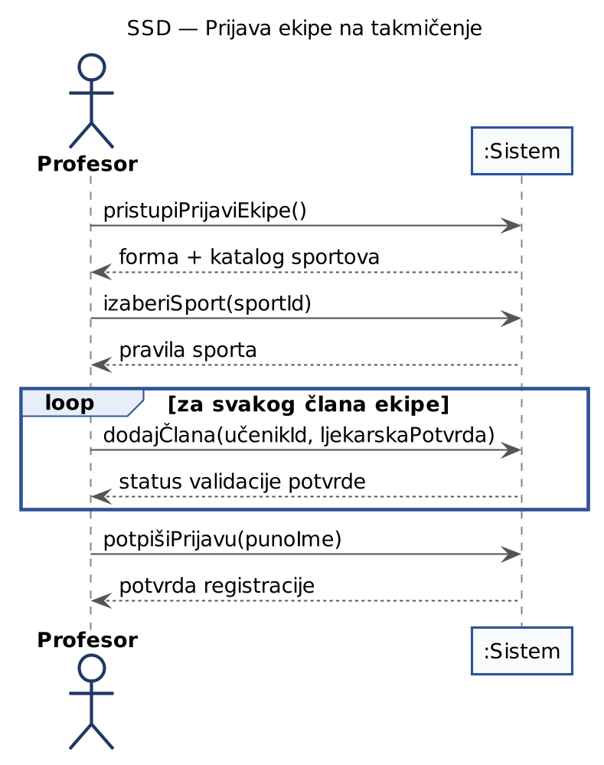
Slika 4: SSD

Identifikovane sistemske operacije
- pristupiPrijaviEkipe()
- izaberiSport(sportId)
- dodajČlana(učenikId, ljekarskaPotvrda)
- potpišiPrijavu(punoIme)

6. CRUD matrica
Operacije svakog UC-a nad ključnim entitetima domena. C = Create, R = Read, U = Update, D = Delete.
UC | Korisnik | Škola | Sport | Takmičenje | Ekipa | ČlanEkipe | LjekarskaPotvrda | Rezultat
UC1 Registracija | C | R
UC2 Prijava na sistem | R
UC3 Pregled profila | R | R | R | R | R | R |  | R
UC4 Pregled rasporeda |  | R | R | R | R
UC5 Prijava ekipe | R | R | R | R | C | C | C
UC6 OCR validacija |  |  |  |  |  |  | RU
UC7 Upravljanje korisnicima | CRUD | CRUD
UC8 Verifikacija eDnevnik | RU | R
UC9 Sportovi i raspored |  |  | CRU | CRUD
UC10 Unos rezultata |  |  |  | R | R | R |  | CRU
Boje: zelena = C, siva = R, narandžasta = U, crvena = D.

Zapažanja
- UC7 (Upravljanje korisnicima) ima CRUD nad dva entiteta — najsrazmjerniji utjecaj.
- UC9 (Sportovi i raspored) — Sport bez D operacije (deaktivacija umjesto brisanja, čuva integritet istorije).
- UC5 (Prijava ekipe) je read-heavy + create — ne mijenja postojeće entitete domena.

